FORMATO DE MODIFICACIÓN DE APLICACIONES

# INFORMACIÓN GENERAL:

|  |  |
| --- | --- |
| NOMBRE APLICACIÓN | Redeban |
| FECHA Y HORA MODIFICACIÓN Y/O ACTUALIZACIÓN | 2022/05/05 |
| RESPONSABLE MODIFICACIÓN Y/O ACTUALIZACIÓN | Brayan Sneider Feria Palomino |
| PERSONA QUE RECIBE | Aplicaciones |

# DESCRIPCIÓN DEL MOTIVO DE LA MODIFICACIÓN Y/O ACTUALIZACIÓN

Se crea IVR, carpeta de audios y middleware para TPTools.

# Lista de Compilados

**Carpeta de audio:** *audios_tpco_ivr_redeban*

**IVR:** *tpco_ivr_redeban*

**Middleware:** *tpco_middleware_audios_tptools*

**Script:** *query-1512.sql*

**Carpeta de audios de TPTools**: *audiosTPTools*

# Middleware

Publicar el middleware **tpco_middleware_audios_tptools** en el servidor productivo.

# IVR

Desplegar el IVR *tpco_ivr_redeban* en los servidores was productivos.

* **tpco_ivr_redeban**

Modificar las siguientes variables apuntando a producción en el archivo de configuración ***VariablesIniciales.json***



**urlAudiosTPTools:** Endpoint del servicio que consulta los audios asociados a Redeban en TPTools.

**urlConsultaInfoClient:** Endpoint del servicio que consulta los clientes. – Este middleware lo debe entregar el desarrollador del Spop.

**codigoAplicacion**: Crear la aplicación en el ReportIVR y colocar el ID que genera en este parámetro.



**TPToolsTranApplicationId:** Es el id del TranApplicationId de la tabla TRANApplication, es necesario realizar el cambio una vez ejecutado el script.



# Base de datos

Ejecutar script ***query-1512.sql*** en la base de datos productiva de TPTools ***(dbTPToolsCO2).*** Este script agrega el cliente y los audios asociados del cliente

**NOTA**: Dentro del archivo sql el script para la tabla **TRANApplication**, hay un campo “**AudioPath**” se debe poner el path del servidor productivo para Redeban que sea exclusivo para subir audios.

**Ejemplo**: [***http://desarrollo02.teleperformance.co/AudiotextosIVR/Redeban***](http://desarrollo02.teleperformance.co/AudiotextosIVR/Redeban)

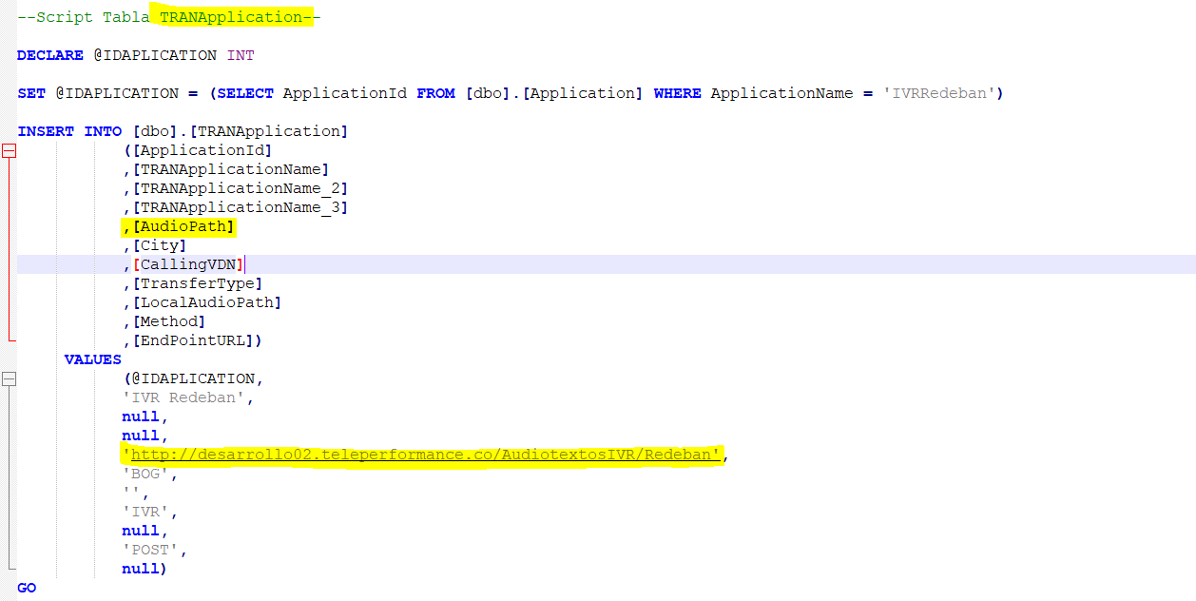

# Audios

Desplegar la carpeta de audios especificadas en la sesión de Lista de compilados.

NOTA: desplegar la carpeta de audios en el mismo Tomcat donde estará alojado el IVR

# Audios TPTools

Se debe agregar los siguientes audios que están en la carpeta *audiosTPTools* en el servidor productivo.

* AudioBienvenida.wav
* AudioMenuCambiado.wav
* MensajeEmergenciaCodigoQR.wav
* MensajeEmergenciaDatafono.wav
* MensajeEmergenciaInfoGeneral.wav
* MensajeEmergenciaLinkPagos.wav
* MensajeEmergenciaMiniDatafono.wav
* MensajeEmergenciaOpcion1.wav
* MensajeEmergenciaOpcion2.wav
* MensajeEmergenciaOpcion3.wav
* MensajeEmergenciaOpcion4.wav
* MensajeEmergenciaOpcion5.wav
* MensajeEmergenciaSolucionWeb.wav

En total son 13 audios en agregar.